砥砺前行，共创省分辉煌

—----记常州市戚墅堰高级中学（省常中分校）刘莎莎老师大市教研活动

2019年10月16日上午，政治展评课研讨活动在江苏省常州高级中学开展，这次研讨活动吸引了常州市多所高中学校的政治老师参加。

展评课在上午第二节课顺利进行，青年教师刘莎莎选择《哲学生活》中《用发展的观点看问题》这一框，以新中国以来所取得的成就为导入，开展范导式教学。本节课内容以大情境、小问题的形式，以新中国的发展历程为大背景，探讨新中国发展中所取得的成就及遇到的挫折，深入分析量变与质变的关系。刘莎莎老师鼓励学生分享自身的感受，引导学生融入社会生活，感知国家发展，课堂上迸发出思维的火花，在师生交流中潜移默化地提高了学生的政治素养。

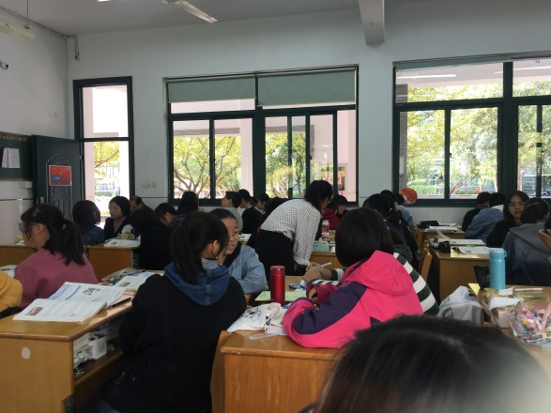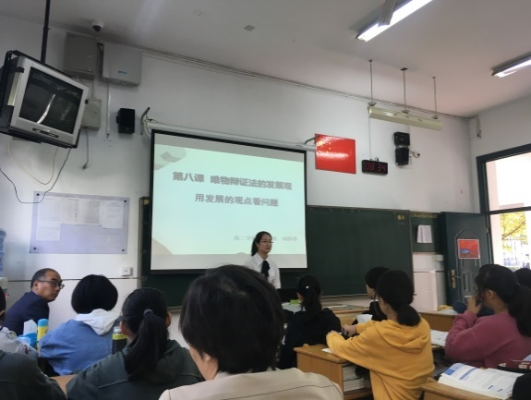课后，常州市教科院严宏亮老师组织评课活动，各位政治老师都积极参与。大家一致认为：刘莎莎老师作为青年教师，教学素养优秀，板书工整，有亲和力；致力于将哲学知识与实际生活相联系，充分调动了学生的积极性。这节课的设计亮点在于最后的情感升华，从青少年如何接好祖国发展的接力棒这个角度出发，让学生从自身如何做思考，这有利于激发学生的国家使命感，充分发挥了政治课堂的积极作用。同时，专家也期待年轻老师在课堂设计中要注意问题设计的切口要小，要注意学生回答的预设与生成。这给年轻教师很大启迪。

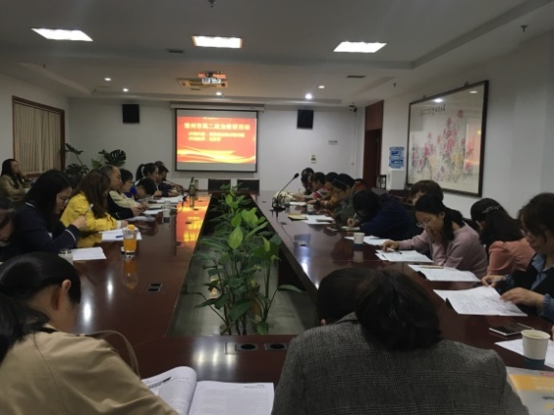刘莎莎老师作为常州市戚墅堰高级中学的青年教师，有机会在省常中授课，一方面能锻炼青年教师的教学能力，另一方面促进了两校之间的交流合作，共享优质教育资源。这次政治展评课活动不管是对于学生还是教师而言，都是很好的学习交流机会，正如课题中量变与质变的关系所说，我们要作好量的积累，抓住时机，促成质变。学生从小事做起，为国家的未来出一份力，教师在充分备课的基础上于课堂上打磨教学技能。相信在常州市集团化办学机制下，我们年轻的省分，年轻的省分人会砥砺前行，共创辉煌。